目 录
1.燃烬图 2
2.todoList 2
3.个人PSP 5
4.今日进度 6
实验一 6
实验目的 6
实验步骤 6
明日计划 7

1.燃烬图
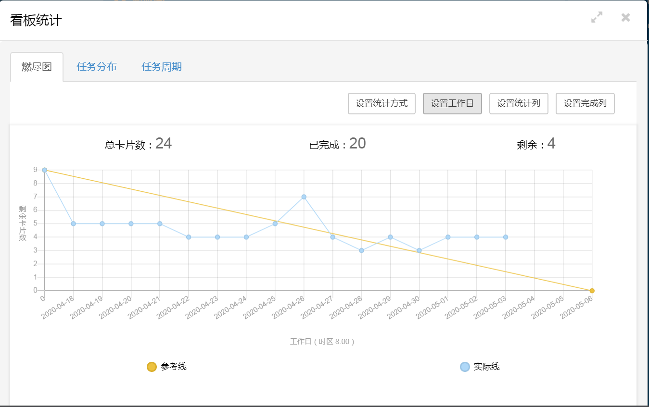

2.todoList
任务ID | 任务 | 任务执行人 | 任务截止时间 | 任务状态
1 | 分析任务需求 | 杨萍 | 2020.04.18 | 已完成
2 | 下载工具 | 杨萍 | 2020.04.18 | 已完成
3 | 写技术原型列表 | 杨萍 | 2020.04.18 | 已完成
4 | 查找学习小程序的正则表达式 | 杨萍 | 2020.04.18 | 已完成
5 | 修改技术原型 | 杨萍 | 2020.04.19 | 已完成
6 | 用墨刀做快速原型 | 杨萍 | 2020.04.19 | 已完成
7 | 修改墨刀快速原型 | 杨萍 | 2020.04.20 | 已完成
8 | 修改墨刀快速原型 | 杨萍 | 2020.04.21 | 已完成
9 | 大致阅读微信小程序官方文档 | 杨萍 | 2020.04.22 | 已完成
10 | 写一个简单的正则表达式匹配 | 杨萍 | 2020.04.23 | 已完成
11 | 改写程序，把正则表达式在页面输入并匹配 | 杨萍 | 2020.04.24 | 已完成
12 | 获得用户输入的正则表达式，获得用户输入的字符串 | 杨萍 | 2020.04.26 | 已完成
13 | 查找为什么输入正则表达式会改变输入待匹配内容的原因 | 杨萍 | 2020.04.26 | 已完成
14 | 根据用户输入构造正则表达式 | 杨萍 | 2020.04.27 | 已完成
15 | 用正则表达式匹配字符串 | 杨萍 | 2020.04.27 | 已完成
16 | 重新验证根据用户输入的正则表达式创建正则表达式对象 | 杨萍 | 2020.04.28 | 已完成
17 | 重做实验一、实验二 | 杨萍 | 2020.04.29 | 已完成
18 | todolist中的12,14,15 | 杨萍 | 2020.04.30 | 已完成
19 | 添加常用正则表达式选项卡 | 杨萍 | 2020.05.1 | 已完成
20 | 给文字添加颜色 | 杨萍 | 2020.05.03 | 已完成
21 | 匹配结果做高亮 | 杨萍 | 2020.05.02 | 进行中
22 | 分割字符串和拼接字符串 | 杨萍 | 2020.05.04 | 未完成
23 | 添加方便用户输入的成对括号、数字、*、+的按钮 | 杨萍 | 2020.05.05 | 未完成
24 | 测试程序 | 杨萍 | 2020.05.06 | 未完成

3.个人PSP
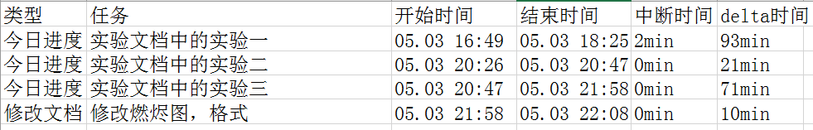

4.今日进度

实验一

实验目的
查看老师关键字实现高亮效果。

实验步骤
1)学习老师给的链接：
https://www.w3school.com.cn/jsref/jsref_obj_regexp.asp 。
2)看到一个search方法，使用search方法查看效果
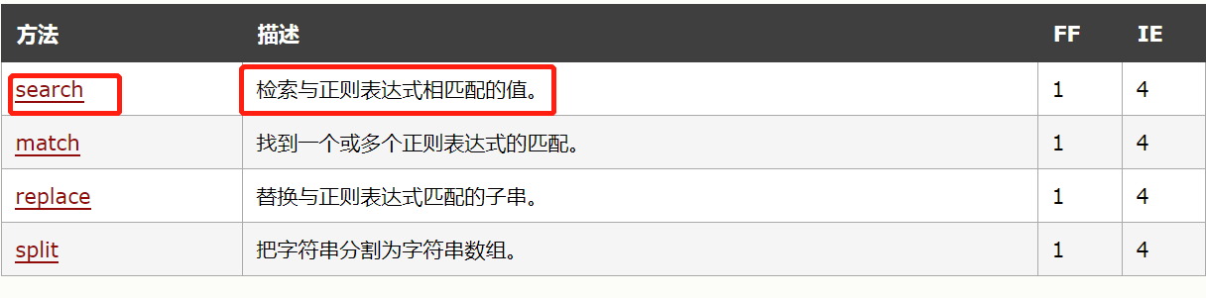
3）在输入框输入字符串和正则表达式，得到和match方法一样的结果。
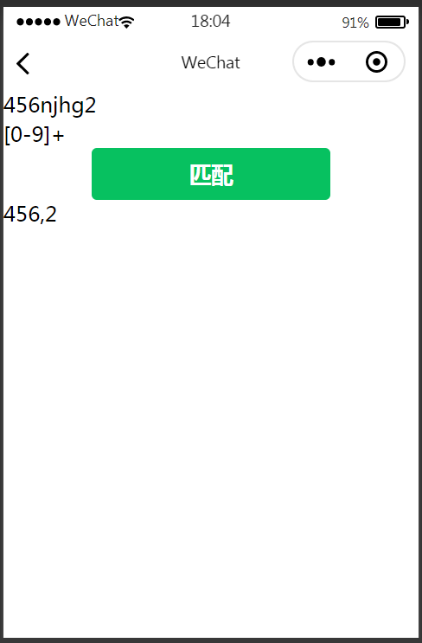
4)在后台打印字符串使用search方法匹配正则表达式。但是search方法和match方法不一样，没有输出匹配的结果。
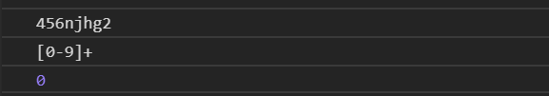

实验二

实验目的
怎样改变字体颜色。

实验步骤
1)查看手册，查看怎么改变字体颜色
2)style中定义样式。
3)程序中把匹配到的结果用红色标注。
4)运行程序，匹配结果输出红色字体。
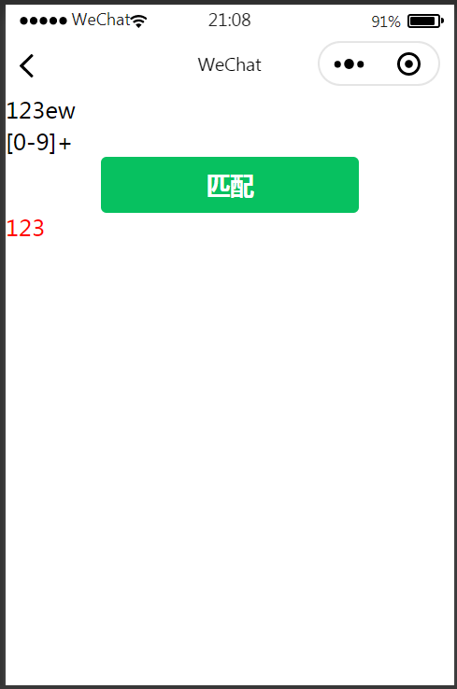

实验三

实验目的
怎样把用户输入的字符串全部输出到匹配结果处，并把匹配的字符串用红色显示。

实验步骤
1)请教位军营，位军营说了拼接方法，然后让我看手册，可能有些方法在手册中，只是我不知道。
2)查看微信开发文档，没查到有用的信息。
3)再次查看老师给的链接。
4)查到字符串支持正则表达式分割，因为拼接前肯定要进行分割。

当前困难
拼接应该是把匹配的字符串和没有匹配的字符串拼接到一起。可是咋分割呢？用正则表达式分割吗？然后咋拼接呢？没想好分割和拼接怎么处理。

明日计划
想办法把用户输入的字符串分割好，然后把正则表达式匹配的字符串和不匹配的字符串拼接在一起。

